**Бондаренко Дарья Олеговна**

Студентка КАЗАХСКО-РУССКОГО МЕЖДУНАРОДНОГО УНИВЕРСИТЕТА

УДК 343.611.1

**ФИНАНСОВО ПРАВО РЕСПУБЛИКИ КАЗАХСТАН И ПРАВОВЫЕ МЕТОДЫ ЕГО РЕГУЛИРОВАНИЯ**

**FINANCIAL RULES OF THE REPUBLIC OF KAZAKHSTAN AND**

**LEGAL METHODS OF ITS REGULATION**

**Аннотация:** в данной статье рассмотрено что такое финансовое право, правовые методы его регулирования и приведен пример действия финансового прав в сфере банков на территории Республики Казахстан.

**Annotation:** this article discusses what financial law is, legal methods for its regulation and provides an example of the effect of financial rights in the field of banks in the Republic of Kazakhstan.

**Ключевые слова:** Финансовое право, банковская сфера, банки, правовое регулирование, Республика Казахстан, метод, в настоящие время, государство.

**Keywords:** financial law, banking, banks, legal regulation, Republic of Kazakhstan, method, present, state.

Финансовое право - это совокупность правовых норм, регулирующих общественные отношения, возникающие в процессе формирования, распределения и использования средств государственного и местного самоуправления, необходимых для выполнения их задач. Проблемой финансового права являются общественные отношения, возникающие в процессе осуществления государством и местным автономным управлением финансовой деятельности или деятельности, связанной с формированием, распределением и использованием средств.[1]

В финансовом праве используются методы правового регулирования: императивный и диспозитивный. Под методами правового регулирования понимаются способы воздействия государства на поведение участников финансового отношения посредством определения их прав и обязанностей.[2]

Императивный метод, характеризуется жесткостью и основательностью государственного регулирования поведения субъектов финансовых отношений. Это осуществляется путем публикации правовых актов, где их права и обязанности подробно регулируются. Субъекты могут только следовать этим инструкциям, их внутренняя воля подавляется принудительной силой государства. Возможности выбора собственного поведения полностью отсутствуют или очень ограничены.

Диспозитивный метод более мягко, влияя на поведение субъектов общественных отношений, оно не столь специфично и устанавливает только общие рамки их поведения. Участники отношений решают все остальное путем переговоров и координации. В результате возникает договорная форма общественных отношений.

Финансовое право это одна из главных отраслей в жизнедеятельности государства на которой держится абсолютно все сферы жизни данного государства. Нынешняя банковская система страны занимает лидирующее место среди стран СНГ, так как процесс экономических преобразований, реформы в банковской деятельности в нашей республике прошли раньше, чем в других странах постсоветского пространства. Выполняя ряд экономических функций банковская система является частью финансовой системы, так как банки осуществляют функционирование движения финансовых средств и финансовой системы.[1]

В настоящая время основу финансовой деятельности осуществляют банки, кредитные организации и подобные им организации, занимающиеся выдачей денежных средств кредитов, рассрочек, депозитов и тому подобных финансовых действий. На территории Республики Казахстан расположено множество банковских и кредитных организаций, занимающихся данным вопросом. Выполняя ряд экономических функций, банковская система является частью финансовой системы, поскольку банки управляют движением финансовых активов и финансовой системы.

Сегодня в Республике Казахстан действует двухуровневая банковская система. Национальный Банк Республики Казахстан является центральным банком страны, представляет первый уровень банковской системы Республики Казахстан, а все остальные банки представляют второй уровень банковской системы.

Основной задачей Национального Банка Республики Казахстан является поддержание и обеспечение стабильности и стабильности цен в Республике Казахстан.

Национальным банком Республики Казахстан проводится государственная денежно-кредитная политика Республики Казахстан.

Денежно-кредитное регулирование является, осуществляемые центральным банком, является одним из элементов экономической политики государства.

Под денежно-кредитной политикой понимают совокупность мероприятий, предпринимаемых правительством в денежно-кредитной сфере в целях регулирования экономики.[3]

Основным методом финансово-правового регулирования является назначение государственной власти участнику финансовых отношений другими лицами, действующими от имени государства и наделенными соответствующими полномочиями в этом отношении. Этот метод характерен и для других отраслей права, например, административного. Но в финансовом праве оно имеет конкретные детали в своем конкретном содержании, а также в кругу агентств, уполномоченных государством на силовые действия.

Основные банки страны это: Народный сберегательный банк Казахстана, Kaspi Bank, ДБ Сбербанк, First Heartland Jýsan Bank,АТФБанк, ForteBank, Банк ЦентрКредит, Евразийский банк, Жилстройсбербанк, Bank RBK, ДБ Альфа-Банк, ДБ Хоум Кредит энд Финанс Банк, AsiaCredit Bank, Банк Kassa Nova, Ситибанк Казахстан, ДБ Алтын банк, Нурбанк, ДБ Банк Китая в Казахстане, Торгово-промышленный Банк Китая в г. Алматы, ДО Банк ВТБ, Tengri Bank, Capital Bank Kazakhstan, ДБ Казахстан - Зираат Интернешнл Банк, Шинхан Банк Казахстан, Исламский Банк «Al Hilal», Заман-Банк, ДБ Национальный банк Пакистана в Казахстане. Первые 7 банков в списке самые распространенные на территории Казахстана и является основой финансовой системы Республики Казахстан, но это не значит, что остальные банки не вносят вклад в финансовую систему они так же как и первые 7 банков вносят огромный вклад в данную систему просто менее распространены по территории Республики.

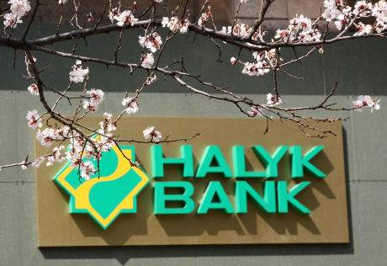  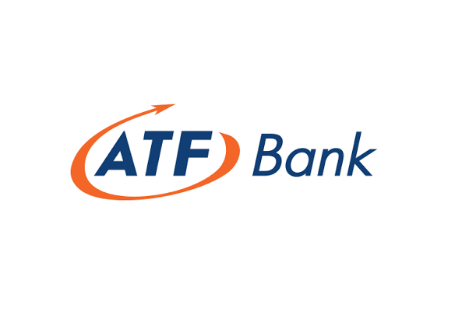

Банковская деятельность в Республике Казахстан регулируется Конституцией Республики Казахстан, Гражданским Кодексом РК, Налоговым Кодексом РК, законом "О банках и банковской деятельности в Республике Казахстан", нормативно правовыми актами Министра финансов РК. В законе «О банках и банковской деятельности в Республике Казахстан» указаны основные условия, задачи и деятельность банков Республики Казахстан, предоставлены основные понятия, относящиеся к банкам и банковской сфере, указаны способы регулирования банков и финансовой системы Республики Казахстан. Все вышеперечисленные нормативно-правовые акты обязательно обновляются чтобы не отставать от прогресса финансового право Республики Казахстан и предпринимать более современные способы регулирования и обеспечения безопасности финансового права.

На настоящий момент в государстве сформировалась устойчивая банковская система и хорошо сформировавшееся финансовое право и его регулирование. Налажено действия банков и финансов в современной инфраструктуре, банковская сфера доступна всему населению Республики Казахстан, Настроены способы безналичной оплаты товаров и услуг по большей части территории Казахстана. С каждым днем становить все больше банков, кредитных организаций, микрозаймавых и тому подобных организаций, и вопрос финансового регулирования и безопасности данных организаций на данный момент времени довольно таки распространённый, но в тоже данного уровня безопасности и финансового регулирование достаточно для нормального функционирования данных организаций.

**Библиографический список:**

1. Аргинбекова Г. И., Мусаев М. Б. Правовое регулирование банковской системы Республики Казахстан // Молодой ученый. — 2013. — №11.1. — С. 19-20. — URL https://moluch.ru/archive/58/8263/ (дата обращения: 07.12.2019;

2. Статья: «Основы конституционного права Республики Казахстан.», стр. 7 тема: Основы финансового и налогового права Республики Казахстан сайт: <https://helpiks.org/8-98301.html>;

3. Аргинбекова Г. И., Мусаев М. Б. Правовое регулирование банковской системы Республики Казахстан // Молодой ученый. — 2013. — №11.1. — С. 19-20. — URL https://moluch.ru/archive/58/8263/ (дата обращения: 07.12.2019).